Управление культуры Исполнительного комитета
Нижнекамского муниципального района РТ
Муниципальное бюджетное учреждение дополнительного
Образования «Детская музыкальная школа №6» НМР РТ

ДОПОЛНИТЕЛЬНАЯ ОБЩЕРАЗВИВАЮЩАЯ
ОБЩЕОБРАЗОВАТЕЛЬНАЯ ПРОГРАММА
В ОБЛАСТИ МУЗЫКАЛЬНОГО ИСКУССТВА
«ХОРОВОЕ ИСПОЛНЕНИЕ»

Рабочая программа по учебному предмету

Сольфеджио

Срок реализации 4 года

Нижнекамск, 2020 г
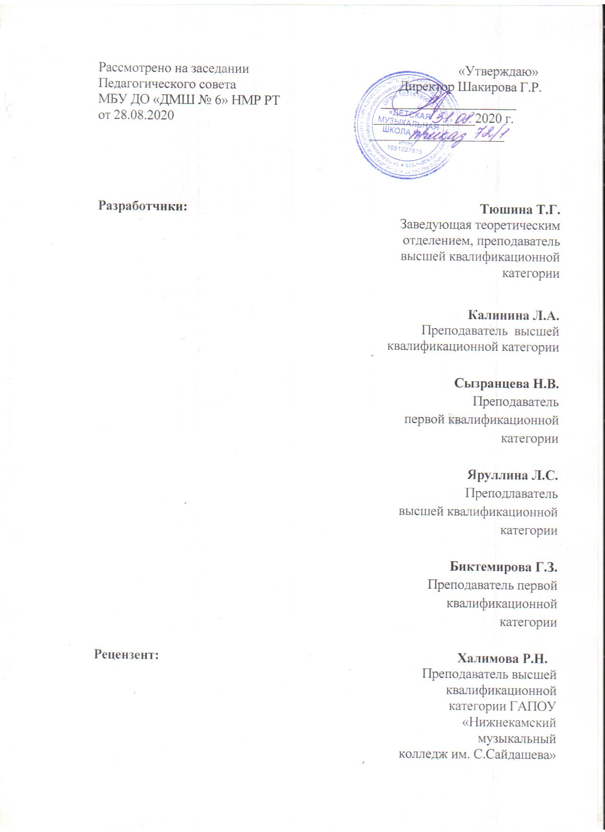

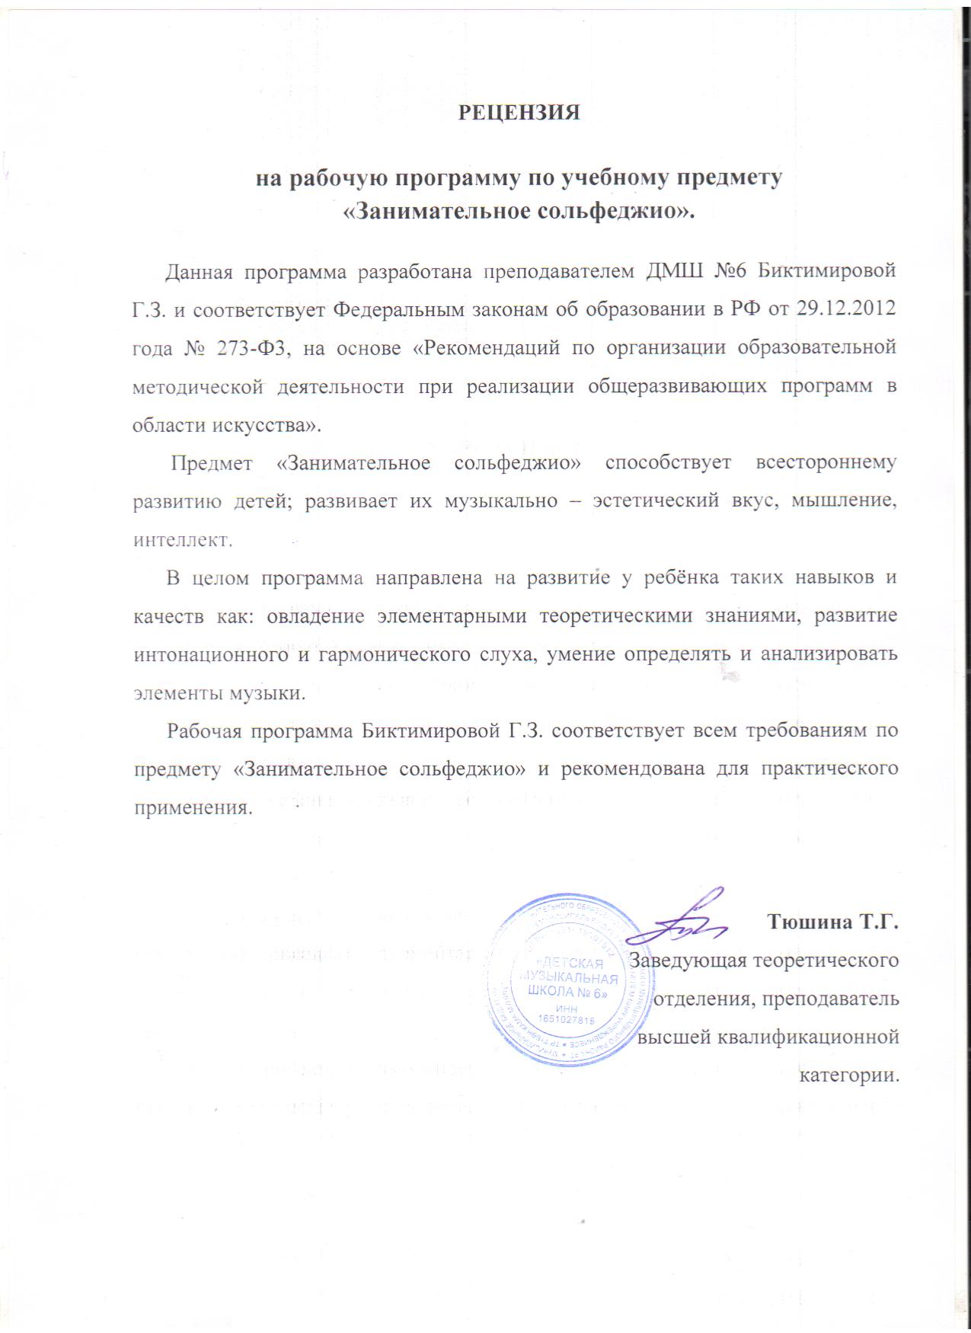

Структура программы учебного предмета

- Пояснительная записка
  - Характеристика учебного предмета, его место и роль в образовательном процессе
  - Срок реализации учебного предмета
  - Сведения о затратах учебного времени
  - Объем учебного времени, предусмотренный учебным планом образовательной организации на реализацию учебного предмета
  - Форма проведения учебных аудиторных занятий
  - Цели и задачи учебного предмета
  - Структура программы учебного предмета
  - Методы обучения
  - Описание материально-технических условий реализации учебного предмета

Содержание учебного предмета
  - Учебно-тематический план
- Формы работы на уроках «Занимательного сольфеджио»

Требования к уровню подготовки учащихся
- Формы и методы контроля, система оценок
  - Аттестация: цели, виды, форма, содержание;
  - Критерии оценки

Методическое обеспечение учебного процесса

- Списки рекомендуемой учебной и методической литературы
-Учебная литература;
  - Методическая литература

Пояснительная записка

Характеристика учебного процесса,
его место и роль в образовательном процессе
Дополнительная общеразвивающая программа по учебному предмету
«Занимательное сольфеджио» разработана в соответствии Федеральным законом «Об образовании в Российской Федерации от 29.12.2012 № 273-ФЗ, на основе «Рекомендаций по организации образовательной и методической деятельности при реализации общеразвивающих программ в области
искусств», направленных письмом Министерства культуры Российской Федерации от 21.11.2013г. №191 -01 -39/06-ГИ.
Приобщение детей к миру музыки создает необходимые условия для всестороннего, гармоничного развития личности ребенка.
Предмет «Занимательное сольфеджио», направленный на развитие
интонационного и гармонического слуха как необходимых компонентов музыкального мышления, способствует музыкально-эстетическому воспитанию детей, расширению их общего музыкального кругозора и
формированию хорошего вкуса.
Содержание программы направлено на развитие музыкального слуха, музыкальной памяти, воспитание чувства метроритма, музыкального
восприятия (анализ на слух), накопление музыкально-слуховых впечатлений, развитие творческой инициативы у учеников для усвоения и закрепления теоретических знаний, формирует устойчивый интерес к творческой
деятельности.

Срок реализации учебного предмета
При реализации программы учебного предмета «Занимательное
сольфеджио» 4-летнего срока обучения, продолжительность учебных занятий составляет 34-35 недели в год.

Сведения о затратах учебного времени
Вид учебной работы,  нагрузки, аттестации | Затраты учебного времени |  |  |  |  |  |  |  | Всего часов
Годы обучения | 1-й год |  | 2-й год |  | 3-й год |  | 4-й год
Полугодия | 1 | 2 | 3 | 4 | 5 | 6 | 7 | 8

Количество  недель | 16 | 19 | 16 | 19 | 16 | 19 | 16 | 19
Аудиторные  занятия | 16 | 19 | 16 | 19 | 16 | 19 | 16 | 19 | 140
Самостоятельная  работа | 16 | 19 | 16 | 19 | 16 | 19 | 16 | 19 | 140
Максимальная  учебная нагрузка | 32 | 38 | 32 | 38 | 32 | 38 | 32 | 38 | 280

Объем учебного времени, предусмотренный учебным планом образовательной организации на реализацию учебного предмета

Общая трудоемкость учебного предмета «Занимательное сольфеджио» при 4-летнем сроке обучения составляет 280 часов. Из них: 140 часов – аудиторные занятия,140 часов – самостоятельная работа.

Форма проведения учебных аудиторных занятий - мелкогрупповая, групповая, а также, в особых случаях - индивидуальная.
Цели и задачи предмета:
Цель программы - развитие музыкальных данных обучающихся, знакомство с теоретическими основами музыкального искусства, развитие творческих задатков, знакомство с музыкальными достижениями мировой
культуры, российскими традициями, культурными особенностями региона.

Основные задачи программы:
Обучающая.
Создание условий для социального, культурного и профессионального самоопределения, творческой самореализации личности ребёнка.

Развивающая.
Интеллектуальное и духовное развитие личности, развитие художественного мышления, формирование музыкального кругозора, развитие музыкальных и творческих способностей, обеспечение эмоционального благополучия
ребёнка, приобщение к общечеловеческим ценностям, укрепление психического и физического здоровья.
Воспитательная.
Воспитание творческой личности, раскрытие волевых качеств обучающихся:

развитие мотивации к познанию и творчеству; развитие внимания, трудолюбия, дисциплинированности, активности, взаимодействие преподавателя с семьёй обучающегося, профилактика асоциального поведения.

Структура программы учебного предмета
Программа содержит следующие разделы:
- сведения о затратах учебного времени, предусмотренного на освоение учебного предмета;
- распределение учебного материала по годам обучения;
- описание дидактических единиц учебного предмета;
- требования к уровню подготовки обучающихся;
  - формы и методы контроля, система оценок, аттестация;
  - методическое обеспечение учебного процесса.

В соответствии с данными направлениями строится основной раздел программы «Содержание учебного предмета».

Методы обучения
Для достижения поставленной цели и реализации задач предмета используются следующие методы обучения:
- словесный (объяснение, беседа, рассказ);
- наглядный (показ, наблюдение, демонстрация приемов работы);
-практический (различные упражнения);
- эмоциональный (подбор ассоциаций, образов, художественные впечатления).

Описание материально-технических условий

реализации учебного предмета
Материально-техническая база образовательного учреждения
соответствует санитарным и противопожарным нормам, нормам охраны труда.
Реализация программы учебного предмета «Занимательное сольфеджио» обеспечивается доступом каждого обучающегося к библиотечным фондам.

Библиотечный фонд детской музыкальной школы укомплектован печатными и изданиями, учебно-методической и нотной литературой .
Учебные аудитории, предназначенные для реализации учебного предмета
«Занимательное сольфеджио», оснащены пианино, звукотехническим оборудованием, учебной мебелью (досками, столами, стульями, стеллажами, шкафами) и оформлены наглядными пособиями.

СОДЕРЖАНИЕ УЧЕБНОГО ПРЕДМЕТА
Учебно-тематический план,
распределение учебного материала по годам обучения.
Учебно-тематический план содержит примерное распределение учебного материала каждого класса в течение всего срока обучения.
Преподаватель может спланировать порядок изучения тем исходя из
особенностей каждой учебной группы, собственного опыта, сложившихся педагогических традиций.
При планировании содержания занятий необходимо учитывать, что гармоничное и эффективное развитие музыкального слуха, музыкальной памяти, музыкального мышления возможно лишь в случае регулярного обращения на каждом уроке к различным формам работы
(сольфеджирование, слуховой анализ, запись диктантов, интонационные, ритмические, творческие упражнения) независимо от изучаемой в данный момент темы.

1 класс.
№ | Наименование, раздела, темы | Вид учебного занятия | Общий объем времени (в часах)
№ | Наименование, раздела, темы | Вид учебного занятия | Максимальная учебная  нагрузка | Самостоятельная работа | Аудиторные занятия
1 | Вводный урок | Урок | 2 | 1 | 1
2 | Знакомство с  клавиатурой, регистрами. | Практическое занятие | 2 | 1 | 1
3 | Нотный стан. Расположение нот на нотоносце. | Практическое занятие | 2 | 1 | 1

4 | Скрипичный | Практическое | 2 | 1 | 1
 | ключ | занятие
 | Длительности:
 | Четверть
 | Восьмая
5 | Запись вокальной и  инструментальной музыки. Мелодия, аккомпанемент. | Практическое занятие | 2 | 1 | 1
6 | Правописание штилей. Мажор,  минор | Урок | 2 | 1 | 1
7 | Контрольный  урок | Урок | 2 | 1 | 1
8 | Правописание нот  2-й октавы | Практическое  занятие | 2 | 1 | 1
9 | Лад, тональность |  | 2 | 1 | 1

10 |  | Устойчивые, неустойчивые,  вводные ступени. Трезвучие |  |  | Урок |  | 2 |  | 1 |  | 1
11 |  | Ноты малой октавы в  скрипичном  ключе. |  |  | Практическое занятие |  | 2 |  | 1 |  | 1
12 |  | Пульс, доля в  музыке |  |  | Практическое  занятие |  | 2 |  | 1 |  | 1
13 |  | Размер 2\4 нота. |  |  | Практическое  занятие |  | 2 |  | 1 |  | 1
14 |  | Интервал |  |  | Урок |  | 2 |  | 1 |  | 1
15 |  | Контрольный  урок |  |  | Урок |  | 2 |  | 1 |  | 1
16 |  | Динамические оттенки, темпы |  |  | Урок |  | 2 |  | 1 |  | 1
17 |  | Басовый ключ. Запись нот в  басовом ключе |  |  | Урок |  | 2 |  | 1 |  | 1
18 |  | Пауза |  |  |  |  | 2 |  | 1 |  | 1
 | 19 |  | Затакт | Урок |  | 2 |  | 1 |  | 1
 | 20 |  | Параллельные тональности, ля  минор. | Практическое занятие |  | 2 |  | 1 |  | 1
 | 21 |  | Тон, полутон. Знаки альтерации | Урок |  | 4 |  | 2 |  | 2
 | 22 |  | Строение мажорной гаммы. 2х частная 3х  частная формы | Урок |  | 2 |  | 1 |  | 1
 | 23 |  | Размер 3\4 нота | Урок |  | 2 |  | 1 |  | 1
 | 24 |  | Хроматическая  гамма. | Практическое  занятие |  | 2 |  | 1 |  | 1
 | 25 |  | Контрольный  урок | Урок |  | 2 |  | 1 |  | 1
 | 26 |  | Тональность фа  мажор | Урок |  | 2 |  | 1 |  | 1
 | 27 |  | Канон  Размер 4\4 нота | Урок |  | 2 |  | 1 |  | 1
 | 28 |  | Ре минор Строение, минорной  гаммы | Урок |  | 2 |  | 1 |  | 1
 | 29 |  | Строение  минорной гаммы | Урок |  | 2 |  | 1 |  | 1
 | 30 |  | Транспозиция | Практическое  занятие |  | 4 |  | 2 |  | 2
 | 31 |  | Тональность  соль мажор | Урок |  | 2 |  | 1 |  | 1
 | 32 |  | Ритмические  партитуры | Практическое  занятие |  | 2 |  | 1 |  | 1
 | 33 |  | Контрольный  урок | Урок |  | 2 |  | 1 |  | 1
 |  |  |  |  |  | 70 |  | 35 |  | 35

Учебно-тематический план сольфеджио 2 класс.

№ | Наименование раздела, темы | Вид учебного занятия | Общий объем времени (в часах)
№ | Наименование раздела, темы | Вид учебного занятия | Максимальная учебная  нагрузка | Самостоятельная работа | Аудиторные занятия
1 | Организационный урок повторение  материала. | Урок | 2 | 1 | 1
2 | До мажор (гамма), длительность  размер 2\4 | Урок | 2 | 1 | 1
3 | соль мажор размер  3\4 | Урок | 2 | 1 | 1
4 | фа мажор, 4\4 ,  транспозиция | Урок | 2 | 1 | 1
5 | Канон  динамичные  оттенки. Затакт басовый ключ. | Урок | 4 | 2 | 2
6 | Тональность  ля минор | Урок | 2 | 1 | 1
7 | Контрольный  урок. | Урок | 2 | 1 | 1
8 | Интервал.  Контрольная письменная  работа. | Практическое занятие | 2 | 1 | 1

9 | Прима.  Интервалы. | Урок | 2 |  | 1 | 1
10 | Октава | Урок | 2 |  | 1 | 1
11 | Тональность ре  минор | Урок | 2 |  | 1 | 1
12 | Три вида минора.  ми минор. | Практическое занятие | 2 |  | 1 | 1
13 | Терция |  |  | 2 | 1 | 1
14 | Ритмическая  группа | Практическое  занятие |  | 2 | 1 | 1
15 | Контрольный урок. | Урок |  | 2 | 1 | 1
16 | Переменный лад | Урок |  | 2 | 1 | 1
17 | Мотив. Фраза,  секвенции | Урок |  | 2 | 1 | 1
18 | Тональность Pe-  мажор | Практическое  занятие |  | 2 | 1 | 1
19 | Кварта, затакт | Урок |  | 2 | 1 | 1
20 | Тональность соль  минор | Урок |  | 2 | 1 | 1
21 | Квинта | Практическое  занятие |  | 2 | 1 | 1
22 | Тональность Си  минор | Урок |  | 2 | 1 | 1
23 | Распевы в  народных песнях | Практическое  занятие |  | 2 | 1 | 1
24 | Контрольный урок | Урок |  | 2 | 1 | 1
24 | Построение  интервалов | Практическое  занятие |  | 4 | 2 | 2
25 | От звука  интервалы, размер 3\8 | Урок |  | 2 | 1 | 1
26 | Секста | Урок |  | 2 | 1 | 1
27 | Тональность соль  мажор | Урок |  | 2 | 1 | 1
28 | Обращения  интервалов | Урок |  | 2 | 1 | 1
29 | Септима | Урок |  | 2 | 1 | 1
30 | Обращение  трезвучий | Практическое  занятие |  | 2 | 1 | 1
31 | Контрольный урок | Урок |  | 2 | 1 | 1
32 | Работа над  ошибками. | Урок |  | 2 | 1 | 1
33 | Контрольный  урок. | Урок |  | 2 | 1 | 1
 |  |  |  | 70 | 35 | 35

Учебно-тематический план сольфеджио 3 класс

№ | Наименование раздела, темы | Вид учебного занятия | Общий объем времени (в часах)
№ | Наименование раздела, темы | Вид учебного занятия | Максималь ная учебная нагрузка | Самостоя тельная работа | Аудитор ные занятия
1 | Консонирующие и  диссонирующие интервалы | Урок | 2 | 1 | 1
2 | Сексты в dur, moll | Практическ  ое занятие | 2 | 1 | 1
3 | Септимы в dur, moll | Практическ  ое занятие | 2 | 1 | 1
4 | Интервалы в ладу.  Обращение интервалов. | Урок | 2 | 1 | 1
5 | A-dur интервалы от звука. | Практическ  ое занятие | 2 | 1 | 1
6 | Jis – moll 3 вида.  Интервалы от звука. | Урок | 2 | 1 | 1
7 | Квинтовый круг  тональностей | Практическ  ое занятие | 2 | 1 | 1
8 | Ритмические группы  в 2\4, 3\4, 4\4 | Практическ ое занятие | 2 | 1 | 1
9 | Контрольный урок. | Урок | 2 | 1 | 1
10 | 5 5  Т ₃ , Т ₃ , Интервальный  состав. Названия звуков трезвучия | Практическ ое занятие | 2 | 1 | 1
11 | Es – dur ритмическая  группа в 2\4, 3\4, 4\4 | Урок | 2 | 1 | 1
12 | C – moll 3 вида минора.  Развитие творческих навыков. | Практическ ое занятие | 4 | 2 | 2
13 | Обращение трезвучий: секстаккорд и  квартсекстак корд. | Урок | 2 | 1 | 1
14 | Вокальная и  инструментальная группировка. Главные  ступени лада. Трезвучия  главных ступеней . | Практическ ое занятие | 4 | 2 | 2
15 | 3х частная форма. Понятие репризы. Обращение S53, гармонические  последовательности | Урок | 2 | 1 | 1
16 | Переменный лад.  Контрольный урок | Практическ ое занятие | 2 | 1 | 1
17 | Период, каденция. | Практическ  ое занятие | 2 | 1 | 1
18 | Интервальный состав  ( t6 ), T6 4 ( t6 4 ).  Т6  Построение этих аккордов от звука. | Практическ ое занятие | 2 | 1 | 1
19 | Секвенция. Развитие творческих навыков.  Переменный лад. | Практическ ое занятие | 2 | 1 | 1
20 | Ладовое разрешение интервалов. Обращение Д53, гармоническая  последовательность | Урок | 2 | 1 | 1
21 | Гармонические  последовательности. Разрешение трезвучий из интервалов. | Практическ ое занятие | 2 | 1 | 1
22 | Опевание. Ломаное движение по трезвучию. Сложное опевание.  Развитие творческих  навыков. | Практическ ое занятие | 2 | 1 | 1
23 | Интервалы и аккорды в  тональности и от звука. | Урок | 2 | 1 | 1
24 | Сексты и септимы в dur,  moll | Урок | 2 | 1 | 1
25 | Контрольный урок  (письменно). | Урок | 2 | 1 | 1
26 | Контрольный урок (устно). | Урок | 2 | 1 | 1
27 | Размер 3\8 ритмические  фигуры. | Практическ  ое занятие | 2 | 1 | 1
28 | Гармонические  последовательности в dur, moll. Сочинение мелодии(период) на основе последовательностей | Практическое занятие | 2 | 1 | 1
29 | 3-х частная форма. Сочинение пьес в 3-х частная форма с контрастной серединой исполнение пьес по специальности в 3-х частной форме. | Практическое занятие | 2 | 1 | 1
30 | Секвенция. Опевание. Обращение (аккордов инструментальное). Ломаное арпеджио. Работа над сочинением | Практическое занятие | 2 | 1 | 1
31 | Контрольный урок  (письменно) | Урок | 2 | 1 | 1
32 | Контрольный урок (устно). Конкурс на лучшее сочинение | Практическое занятие | 2 | 1 | 1
33 | Ритм, Септаккорд | Урок | 2 | 1 | 1
 | Всего |  | 70 | 35 | 35

Учебно-тематический план сольфеджио 4 класс.

№ | Наименование раздела, темы | Вид учебного занятия | Общий объем времени (в часах)
№ | Наименование раздела, темы | Вид учебного занятия | Максималль ная учебная нагрузка | Самост оятель ная работа | Аудиторн ые занятия
1 | Аккорды и интервалы в  ладу и от звука | Практическ  ое занятие | 2 | 1 | 1
2 | Мажорные тональности.  Интервалы в dur | Практическ  ое занятие | 2 | 1 | 1
3 | Минорные тональности. Интервалы в moll ув2 в  moll с разрешением | Урок  Практическ ое занятие | 2 | 1 | 1
4 | Пунктирный ритм.  Сочинение марша. | Практическ  ое занятие | 2 | 1 | 1
5 | E-dur. Секвенция 2х  голосие. И голосная | Урок | 2 | 1 | 1
6 | Cis-moll Подголоски к  заданной мелодии. | Практическ  ое занятие | 2 | 1 | 1
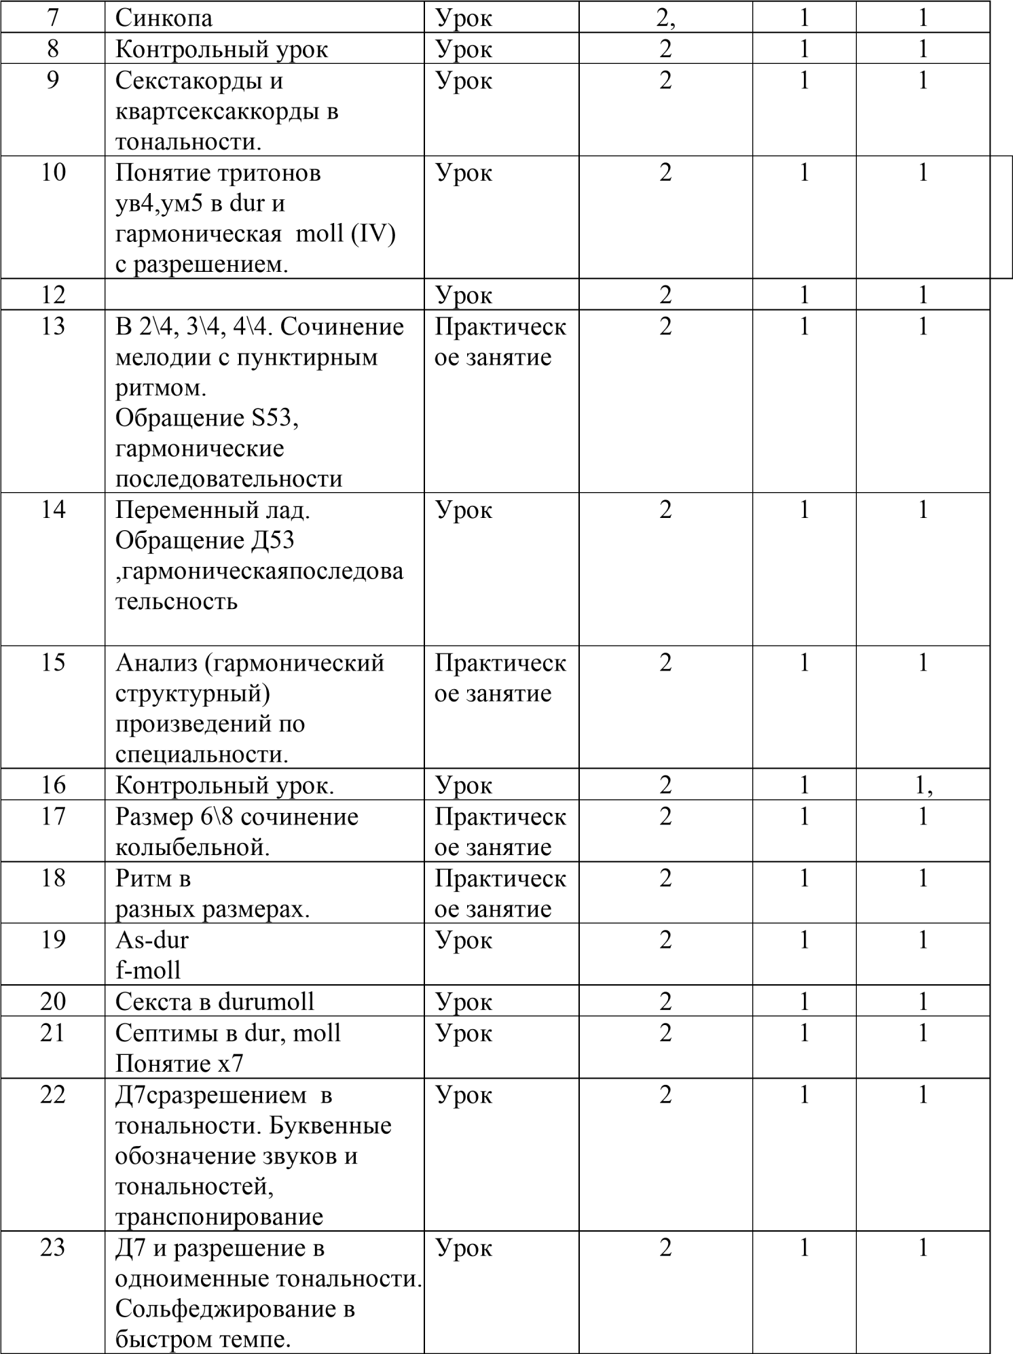

24 | Д7 от звука с разрешением | Урок | 2 | 1 | 1
25 | Секвенция 1 и 2х голосные гармоническая  последовательности | Урок | 2 | 1 | 1
26 | Контрольный урок. |  | 2 | 1 | 1
27 | Построение Х6 и Х6 отзвука. Определение тональностей  Аккордово - интервальные цепочки.  Фигурации аккордов | Урок | 2 | 1 | 1
28 | H-dur  Тритоны в dur, moll | Урок | 2 | 1 | 1
29 | Gis-moll | Урок | 2 | 1 | 1
30 | Хроматизм. Проходящие  и вспомогательные звуки. | Практическ  ое занятие | 2 | 1 | 1
31 | Понятие «отклонении» и модуляциия.Des-dur, bmoll | Урок | 2 | 1 | 1
32 | Интервалы и аккорды от  звука и в тональности | Урок | 2 | 1 | 1
33 | Итоговая аттестация |  | 2 |  | 2
 | Всего |  | 70 | 35 | 35

Формы работы на уроках «Сольфеджио»

Основные формы работы и виды заданий на уроках служат для развития музыкального слуха, памяти, чувства ритма, творческой
инициативы, помогают практическому освоению теоретического материала, формирует навыки чтения с листа, чистого интонирования, слухового
анализа, записи мелодий по слуху, подбора аккомпанемента.

Интонационные упражнения
Одной из задач учебного предмета «Занимательное сольфеджио» является формирование навыка чистого интонирования.
Интонационные упражнения включают в себя пение гамм и различных тетрахордов, отдельных ступеней, методических оборотов, интервалов в тональности и от звука, аккордов в тональности и от звука.
На начальном этапе обучения рекомендуется петь интонационные
упражнения группами, а затем переходить к индивидуальному исполнению. Использовать ручные знаки, карточки с порядковыми номерами ступеней,
«лесенку», изображающую ступени гаммы и другие наглядные пособия.
Сольфеджирование и чтение с листа
Сольфеджирование способствует выработке правильных певческих навыков, интонационной точности, формированию дирижёрского жеста, развитию чувства ритма, воспитанию сознательного отношения к
музыкальному тексту.
С первых уроков необходимо следить за правильным звукоизвлечением, дыханием, положением корпуса при пении. Примеры для сольфеджирования и для чтения с листа должны исполняться с дирижированием (на начальном этапе возможно тактирование). Рекомендуется сольфеджирование и чтение с листа хором, группами с постепенным переходом к индивидуальному
исполнению.
Ритмические упражнения
Ритмические упражнения необходимы для развития чувства метроритма – важной составляющей комплекса музыкальных способностей.
На начальном этапе обучения следует опираться на то, что у детей восприятие ритма связано с двигательной реакцией, будь то ходьба,
танцевальные движения, бег, хлопки. Поэтому целесообразно на начальном этапе уделять большое внимание различным двигательным упражнениям и детскому оркестру из ударных инструментов:
- простукивание ритмического рисунка знакомой песни, мелодии (карандашом, хлопками, на ударных инструментах);
- повторение ритмического рисунка, исполненного педагогом;
- простукивание ритмического рисунка по нотной записи, на карточках;
- проговаривание ритмического рисунка с помощью закреплённых за длительностями определённых слогов;
- ритмический диктант (запись ритмического рисунка мелодии).

Слуховой анализ
При прослушивании одноголосной мелодии необходимо обращать внимание на ладовые, структурные особенности (членение на фразы, повторы, секвенции), определять размер, узнавать в ней знакомые
мелодические и ритмические обороты.

Музыкальный диктант
Музыкальный диктант – форма работы, которая способствует развитию всех составляющих музыкального слуха и учит осознанно фиксировать
услышанное.
Работа с диктантами предполагает различные формы:
- устные диктанты (запоминание и пропевание на нейтральный слог и с названием нот 2-4 тактовой мелодии после двух-трёх проигрываний);
- диктант по памяти (запись выученной в классе или дома мелодии);
- ритмический диктант (запись данного ритмического рисунка или запись ритмического рисунка мелодии);
- музыкальный диктант с предварительным разбором.

Творческие задания
Развитие творческих способностей обучающихся играет в процессе обучения огромную роль. В творческих заданиях ученик может реализовать свою индивидуальность, психологически раскрепоститься, испытать
радостные эмоции. Всё это вместе способствует формированию интереса к музыкальной деятельности.
Творческие задания на уроках «Занимательного сольфеджио» активизируют слуховое внимание, тренируют различные стороны музыкального слуха,
музыкальную память, развивают художественный вкус.

Требования к уровню подготовки обучающихся

Результатом освоения программы учебного предмета «Занимательное сольфеджио» является приобретение обучающимися сформированного
комплекса знаний, умений и навыков, отражающего наличие у обучающегося художественного вкуса, сформированного звуковысотного музыкального
слуха и памяти, чувства лада, метроритма, знания музыкальных стилей, способствующих творческой самостоятельности, в том числе:
- первичные теоретические знания, в том числе, профессиональной
музыкальной терминологии;
- умение сольфеджировать одноголосные, музыкальные примеры;
- записывать несложные музыкальные построения с использованием навыков слухового анализа;
- слышать и анализировать аккордовые и интервальные цепочки;
- умение осуществлять анализ элементов музыкального языка;
  - умение импровизировать на заданные ритмические построения.

Формы и методы контроля, система оценок Аттестация: цели, виды, форма, содержание
Программа предусматривает текущий контроль.

Основными принципами проведения и организации контроля успеваемости являются: систематичность, учёт индивидуальных особенностей обучаемого и коллегиальность.
Текущий контроль направлен на поддержание учебной дисциплины, выявление отношения к предмету, на ответственную организацию домашних занятий, имеет воспитательные цели, может носить стимулирующий
характер. Осуществляется регулярно преподавателем, оценки выставляются в журнал и дневник обучающегося.
На основании результатов текущего контроля выводятся четверные оценки. Особой формой текущего контроля является контрольный урок, который проводится преподавателем, ведущим предмет без присутствия комиссии.

Критерии оценок

Чтение номера с листа, пение выученного заранее номера

Оценка «5» (отлично)
- Точное интонирование, осмысленность исполнения, легкий дирижерский жест.
Оценка «4» (хорошо)
- Номер спет в целом хорошо, но имеется ряд неточностей в интонировании, а также в дирижировании. Оценка «3» (удовлетворительно)
- Слабое интонирование; отсутствует всякая осмысленность исполнения; отсутствует четкость в дирижерском жесте.
Слуховой анализ

Оценка «5» (отлично)
-Выявлены все гармонические обороты - в целом и (отдельные) аккорды (интервалы) - в частности.
- Осмыслена форма музыкального отрывка, его характера. Оценка «4» (хорошо)
- Определен тональный план.
- Выявлены практически гармонические обороты, ряд аккордов (интервалов).

Оценка «3» (удовлетворительно)
- Непонимание формы музыкального произведения, его характера.
- Не определен тональный план,.
- Выявлены несколько гармонических оборотов, отдельные аккорды (интервалы).
Теоретические сведения

Оценка «5» (отлично)
- Свободное владение теоретическими сведениями.
- Умение безошибочно и быстро выполнить предложенное педагогом задание.

Оценка «4» (хорошо)
- Некоторые ошибки в теоретических знаниях
- Неточное выполнение предложенного педагогом задания.

Оценка «3» (удовлетворительно)
- Плохая ориентация в элементарной теории.
Неумение выполнить в полном объеме предложенное задание.

МЕТОДИЧЕСКОЕ ОБЕСПЕЧЕНИЕ УЧЕБНОГО ПРОЦЕССА
Методические рекомендации преподавателям.

год обучения.
Интонационные упражнения.
Выработка равномерного дыхания, умения распределять его на музыкальную фразу.
Пение песен – упражнений из двух-трех соседних звуков с постепенным расширением диапазона (с ручными знаками, с названием нот, на слоги и т.д.).
Пение гамм вверх и вниз. Пение устойчивых и неустойчивых ступеней с разрешением. Опевание устойчивых ступеней.
Сольфеджирование и пение с листа.
Пение выученных песен от разных звуков в пройденных тональностях. Пение по нотам простых мелодий с дирижированием.
Ритмические упражнения.
Повторение ритмического рисунка (простукивание, проговаривание на
слоги). Исполнение ритмического рисунка по записи (ритмичекие карточки, нотный текст). Ритмические фигуры в размере 2/4, ¾. Навыки тактирования и дирижирования. Ритмические диктанты.

Слуховой анализ.
Определение на слух и осознание характера музыкального произведения. Определение на слух лада (мажор, минор). Определение на слух структуры, количества фраз. Определение на слух устойчивости, неустойчивости,
отдельных оборотов.
Музыкальный диктант.
Устные диктанты: запоминание небольшой фразы, ее воспроизведение на слог, с названием нот, проигрыванием на фортепиано.
Запись ритмического рисунка мелодии.
Запись мелодии, предварительно спетой с названием звуков. Запись мелодии в пройденных тональностях.
Творческие упражнения.
Допевание мелодии до устойчивого звука. Импровизация мелодии на заданный ритм, на заданный текст. Подбор баса к выученным мелодиям. Рисунки к песням, музыкальным произведениям. Ребусы. Музыкальные загадки. Слуховые кроссворды.

год обучения.

Интонационные упражнения.
Выработка равномерного дыхания, умения распределять его на музыкальную фразу.
Пение песен – упражнений из двух-трех соседних звуков с постепенным расширением диапазона (с ручными знаками, с названием нот, на слоги и
т.д.).
Пение гамм вверх и вниз. Пение устойчивых и неустойчивых ступеней с разрешением. Опевание устойчивых ступеней.
Сольфеджирование и пение с листа.
Пение выученных песен от разных звуков в пройденных тональностях. Пение по нотам простых мелодий с дирижированием.
Ритмические упражнения.
Повторение ритмического рисунка (простукивание, проговаривание на
слоги). Исполнение ритмического рисунка по записи (ритмичекие карточки, нотный текст). Ритмические фигуры в размере 2/4, ¾. Навыки тактирования и дирижирования. Ритмические диктанты.
Слуховой анализ.
Определение на слух и осознание характера музыкального произведения. Определение на слух лада (мажор, минор). Определение на слух структуры, количества фраз. Определение на слух устойчивости, неустойчивости,
отдельных оборотов.

Музыкальный диктант.
Устные диктанты: запоминание небольшой фразы, ее воспроизведение на слог, с названием нот, проигрыванием на фортепиано.
Запись ритмического рисунка мелодии.
Запись мелодии, предварительно спетой с названием звуков. Запись мелодии в пройденных тональностях.
Творческие упражнения.
Допевание мелодии до устойчивого звука. Импровизация мелодии на заданный ритм, на заданный текст. Подбор баса к выученным мелодиям. Рисунки к песням, музыкальным произведениям. Ребусы. Музыкальные загадки. Слуховые кроссворды.

год обучения

Интонационные упражнения.
Пение гамм вверх и вниз. Пение устойчивых и неустойчивых ступеней с разрешением. Опевание устойчивых ступеней. Пение интервалов одноголосно и двухголосно.
Сольфеджирование и пение с листа.
Разучивание по нотам мелодий в размере 2/4,3/4. Пение выученных мелодий наизусть. Чтение с листа простейших мелодий. Чередование пения вслух и про себя, поочередное пение фразами, группами и индивидуально. Пение двухголосия по нотам.
Ритмические упражнения.
Движения под музыку. Повторение ритмического рисунка (простукивание, проговаривание на слоги). Новые ритмические фигуры с восьмыми и шестнадцатыми в размере 3/4. Определение размера в прослушанном
музыкальном произведении. Паузы: половинная, целая. Ритмические диктанты.
Слуховой анализ.
Определение на слух и осознание характера музыкального произведения. Определение на слух лада (мажор, минор). Определение на слух структуры, количества фраз. Определение на слух устойчивости, неустойчивости,
отдельных оборотов. Определение на слух пройденных интервалов.
Музыкальный диктант.
Устные диктанты: запоминание фразы в объеме 2-4 такта, ее воспроизведение на слог, с названием нот, проигрыванием на фортепиано. Запись ритмического рисунка мелодии. Запись мелодии, предварительно спетой с названием звуков. Запись мелодии в пройденных тональностях.
Творческие упражнения.
Досочинение мелодии. Сочинение мелодии на заданный ритм. Сочинение мелодии на заданный текст. Подбор баса к заданной мелодии. Ребусы.
Музыкальные загадки. Слуховые кроссворды.

год обучения

Интонационные упражнения.
Пение гамм вверх и вниз. Пение устойчивых и неустойчивых ступеней с разрешением. Опевание устойчивых ступеней. Пение интервалов одноголосно и двухголосно.

Сольфеджирование и пение с листа.
Разучивание по нотам мелодий в размере 2/4,3/4. Пение выученных мелодий наизусть. Чтение с листа простейших мелодий. Чередование пения вслух и про себя, поочередное пение фразами, группами и индивидуально. Пение двухголосия по нотам.
Ритмические упражнения.
Движения под музыку. Повторение ритмического рисунка (простукивание, проговаривание на слоги). Новые ритмические фигуры с восьмыми и шестнадцатыми в размере 3/4. Определение размера в прослушанном
музыкальном произведении. Паузы: половинная, целая. Ритмические диктанты.
Слуховой анализ.
Определение на слух и осознание характера музыкального произведения. Определение на слух лада (мажор, минор). Определение на слух структуры, количества фраз. Определение на слух устойчивости, неустойчивости,
отдельных оборотов. Определение на слух пройденных интервалов.
Музыкальный диктант.
Устные диктанты: запоминание фразы в объеме 2-4 такта, ее воспроизведение на слог, с названием нот, проигрыванием на фортепиано. Запись ритмического рисунка мелодии. Запись мелодии, предварительно спетой с названием звуков. Запись мелодии в пройденных тональностях.
Творческие упражнения.
Досочинение мелодии. Сочинение мелодии на заданный ритм. Сочинение мелодии на заданный текст. Подбор баса к заданной мелодии. Ребусы.
Музыкальные загадки. Слуховые кроссворды.

Списки учебной и методической литературы
Учебная литература

1. Барабошкина А. «Сольфеджио 2 класс» - М.: Музыка, 1988
2. Барабошкина А. «Сольфеджио 3 класс» - М.: Музыка. 1988
- Давыдова Е., Запорожец С. «Сольфеджио 3 класс» - М.: Музыка, 1986
- Металлиди Ж. «Сольфеджио 2 класс. Мы играем, сочиняем и поём» - СПб.: «Композитор», 1995.
- Металлиди Ж. «Сольфеджио 3 класс. Мы играем, сочиняем и поём» - СПб.:
«Композитор», 1999
- Первозванская Т. «Сольфеджио 2 класс» - СПб.: «Композитор», 2002
- Первозванская Т. «Сольфеджио 3 класс» - СПб.: «Композитор», 2002
- Фролова Ю. « Сольфеджио 2 класс» - Ростов н/Д.: Феникс, 2000
- Фролова Ю. « Сольфеджио 3 класс» - Ростов н/Д.: Феникс, 2000

Методическая литература

- Андреева М. « От примы до октавы. 2 класс» - М.: «Кифара», 1994 г.
- Булаева О. « Учусь импровизировать» - СПб.: «Композитор» 1999 г.
- Бырченко Т. «С песенкой по лесенке» - М.: «Сов. композитор», 1984 г.
- Давыдова Е. «Сольфеджио 2 класс». Методическое пособие – М.:
«Музыка» 1976 г.
- Давыдова Е. «Сольфеджио 3 класс». Методическое пособие – М.:
«Музыка» 1978 г.
- Ивановский Ю. «Занимательная музыка» - Ростов н/Д.: Феникс, 2002
- Калинина Г. « Музыкальные занимательные диктанты» - М.: «Музыка», 2001 г.
- Кирюшин В. «Сказка о длинной и глупой жирафе – октаве и других интервалах» - М.: библиотека музыкального мифа, 1992 г.
- Лехина Л. «Аккордовые сказки для больших и маленьких» - М.: Классика- XXI, 2010 г.

